- Concepts d’un tableau :
Un tableau est une variable de type « array », il est utilisé pour représenter une variable qui peut prendre plusieurs valeurs en même temps autrement dit un tableau est une variable qui peut stocker plusieurs valeurs à la fois ( variable composée ou structurée ).

NB :
variable simple = prend une seule valeur
Variable structurée = prend plusieurs valeurs
- Un tableau est une variable qui est caractérisée par un « NOM » et donc son nom commence par un dollar( « $ »).
- Un tableau accepte des éléments de tout type. Les éléments d’un tableau peuvent être de type différents et sont séparés d’une virgule.
- L’accès à ces valeurs (composantes) est déterminé par l’utilisation d’indice ou numéro appelé clé.
- Un tableau est numéroté, en langage PHP l’indice correspond au premier élément ou valeur d’un tableau est égal à zéro (0).
- L’appel d’un élément du tableau se fait à partir de son indice ( dont l’origine est zéro ).
Exemple : echo $mois[0] ; // affiche le mois « janvier »

- Une variable tableau est de type : array()
Pour créer un tableau vide on peut utiliser la fonction : array()

Il peut être initialisé avec la syntaxe :array
$nom du tableau =array(val_1,…..,val_N) ;

Exemple 1 : tableau numéroté
$tab_ecole=array('insim','ibnrochd','esg');
Exemple 2 : tableau associatif
PHP sélectionne automatiquement le numéro de la case
$info_stag=array('nom’=>’miloud',’prenom’=>’mohamed’,’âge’=>20) ;
Exemple 3 : le tableau peut être initialisé au fur et à mesure
Cas N°1 : tableau numéroté
Ou
// remplissage d’un tableau
$tab_ecole[ ]=’insim’ ;
$tab_ecole[ ]=’ ibnrochd’ ;
$tab_ecole[ ]=’ esg’ ;

$tab_ecole[0]='insim' ;
$tab_ecole[1]=' ibnrochd ' ;
$tab_ecole[2]= ‘esg ' ;
Numéro de la case=clé de type « int »

- Les types de tableau :
On distingue deux types de tableaux :
- Les tableaux numérotés ( indexés )
- Les tableaux associatifs

- Les tableaux numérotés ( indexés ) :
- Dans un tableau numéroté, les valeurs sont rangées dans des cases différentes, chaque case est identifiée ou repérée par un numéro, ce numéro est appelé clé.
- Les valeurs sont séparées par une virgule.
- Pour créer un tableau numéroté en PHP on utilise la fonction : array() ( voir exemple 1 et exemple 3)
Exemple 1 : $age : est un tableau numéroté qui possède plusieurs valeurs de même type (int).
< ?php
$age[]=19 ;
$age[]=20 ;
$age[]=35 ;
?>
< ?php
$age[0]=19 ;
$age[1]=20 ;
$age[2]=35 ;
?>
< ?php
$age=array(19,20,35) ;
?>
Num | valeur  Ou
0 | 19  Ou
1 | 20
2 | 35

clé

Exemple 2 : $age : est un tableau numéroté qui possède plusieurs valeurs de type différents (int, varchar,…).
< ?php
$age[]=1 ;
$age[]=2 ;
$age[]=’nihel’ ;
?>
< ?php
$age[0]=1 ;
$age[1]=2 ;
$age[2]=’nihel’ ;
?>
Num | valeur  < ?php  $tab=array(1,2,’nihel’) ;  ?>  Ou
0 | 1  Ou
1 | 2
2 | ‘nihel’

Autre écriture plus simplifiée :
$tab=[1,2, "nihel"] ;

NB : On peut créer un tableau vide puis le remplir par la suite
$tab=array() ; // tableau vide
$tab[]=1 ;
$tab[]=2 ;
$tab[]="nihel" ;
- Affichage du contenu d’un tableau numéroté :
Echo $nom du tableau[clé] ;

Exemple :
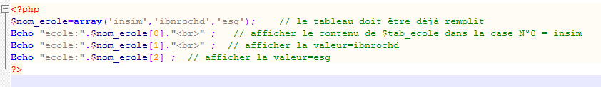
Exécutable :

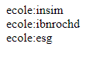

Ou bien : en utilisant une boucle ( Exemple : while )
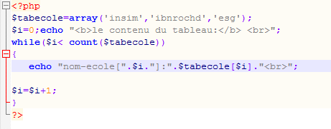
count($tab), sizeof : retournent le nombre d’éléments du tableau
NB :
Exécutable :

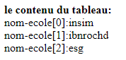

- Modifier une valeur dans un tableau numéroté :
Exemple :
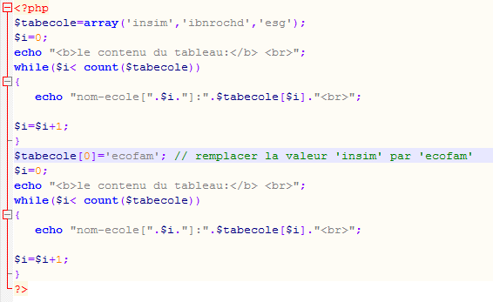
Exécutable :

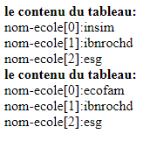
- Parcourir un tableau numéroté :
$prenom = array(‘hana’, ‘malak’, ’yassine’);
Exemple 1 :
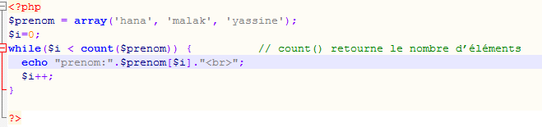
Exécutable :

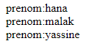

Exemple 2 : En utilisant la boucle « for » :

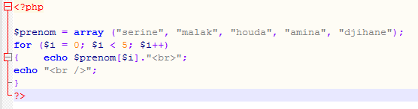

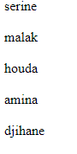
Exécutable :

Exemple 3: En utilisant la boucle « foreach » :
Principe :
« foreach » : est une sorte de boucle for spécialisé dans les tableaux.
Foreach va passer en revue chaque ligne du tableau, elle va mettre la valeur de cette
ligne dans une variable temporaire ( exemple : $valeur)

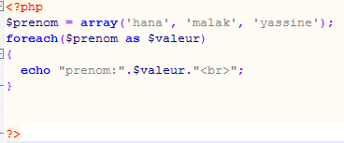
Affichera $prenom[0], $prenom[1] et $prenom[1]
Variable temporaire


Exécutable :

Remarque :
- La variable $valeur prend pour valeurs successives tous les éléments du tableau $prenom.
- A chaque tour de boucle, la valeur de l’élément suivant est mise dans la variable ( $valeur). On peut donc utiliser $valeur uniquement à l’intérieur de la boucle afin d’afficher l’élément en cours.
- La boucle s’arrête lorsqu’on a parcouru tous les éléments du tableau.
Important : foreach() : permet aussi de parcourir les tableaux associatifs.

- Quelques fonctions:
Fonction | description
in_array($var,$tab) : | dit si la valeur de $var existe dans le tableau $tab
list($var1,$var2…) | transforme une liste de variables en tableau
range($i,$j) | retourne un tableau contenant un intervalle de valeurs
shuffle($tab) | mélange les éléments d’un tableau
sort($tab) | trie alphanumérique les éléments du tableau
rsort($tab) | trie alphanumérique inverse les éléments du tableau
implode($str,$tab), join | retournent une chaîne de caractères contenant les éléments du tableau $tab joints par la chaîne de jointure $str
explode($delim,$str) | retourne un tableau dont les éléments résultent du hachage de la chaîne $str par le délimiteur $delim
array_merge($tab1,$tab2,$tab3…) | concatène les tableaux passés en arguments
array_rand($tab) | retourne un élément du tableau au hasard

- Les tableaux associatifs :
Dans un tableau associatif, chaque valeur est repérée par une chaine de caractères.
Clé | valeur
taille | 180
âge | 35
prénom | amir

- Création d’un tableau associatif :

Les valeurs sont associées aux clés par la syntaxe =>.
$tab=array("taille"=>180, "âge"=>35, "prénom"=>"amir") ;
valeur
Clé
=> : pour dire « associé à »
Exemple : « prénom » associé à « amir »

Autre écriture plus simplifiée :

$tab=["taille"=>180, "âge"=>35, "prénom"=>"amir"] ;
NB : On peut créer un tableau vide puis le remplir par la suite :
$tab=array() ;
$tab["taille"]=180 ;
$tab["âge"]=35 ;
$tab["prénom"]="amir" ;

- Affichage du contenu d’un tableau associatif :
Echo $nom du tableau[clé] ;

Exemple :
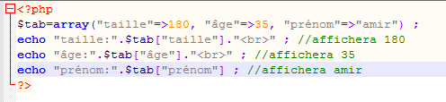
Exécutable :

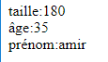
- Modifier une valeur dans un tableau associatif :
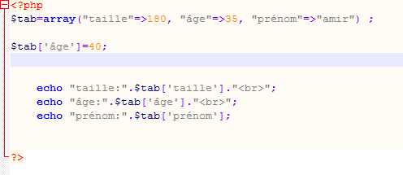
Exécutable :

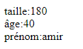
l’ancienne valeur « 35 » du tableau qui correspondant à la clé « âge » a été
remplacée par la valeur « 40 ».
- Parcourir un tableau associatif :

Exemple 1: En utilisant la boucle « foreach » :

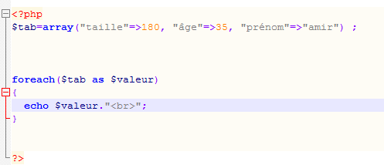
Exécutable :

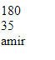

Exemple 2: (précédent)
Le fonctionnement est identique à la précédente avec en plus, la clé de l’élément.
Syntaxe :
< ?php Foreach ($nom du tableau as $clé=> $valeur) ?>

$clé : contient la clé de l’élément en cours d’analyse :(‘taille’,’âge’,’prénom’)
$valeur : contient la valeur de l’élément en cours :(180,35,’amir’)
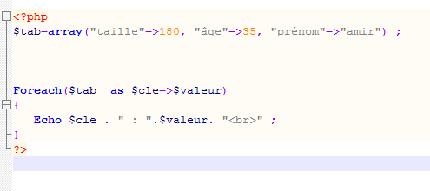

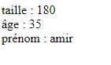
Exécutable :

Exemple 3:
Exécutable :

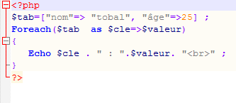
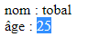

- La fonction each() :
Un autre moyen de récupérer chaque paire clé-valeur est l’utilisation de la fonction each() Qui prend en paramètre le tableau à extraire.
Cette fonction est très souvent utilisée dans une boucle while avec la fonction list() qui extrait les valeurs d’un tableau en variables.

Exemple : (précédent )
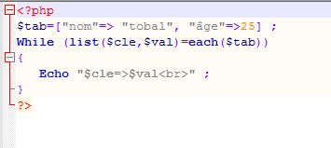
Exécutable :

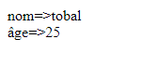
- Recherche dans un tableau :

- Vérifié si une clé existe :
La fonction utilisée : array_key_exists
Syntaxe : array_key_exists(clé, $nom du tableau)

Cette fonction est utilisée pour parcourir le tableau et vérifier si le tableau contient cette clé.
- Donner la clé à rechercher.
- Donner le nom du tableau dans lequel on fait la recherche.
La fonction renvoi un booléen ( true) si la clé existe sinon (false) si la clé ne se trouve pas
dans le tableau.

clé
Exemple 1:
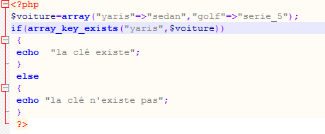

Exécutable :

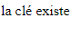

Exemple 2:
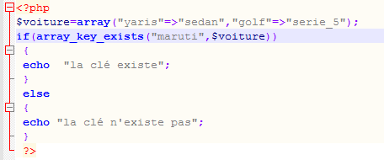
Exécutable :

Le tableau « a » ne contient pas la clé :’maruti’

- Vérifier si une valeur existe
La fonction utilisée : in_array
Syntaxe : in_array (clé, $nom du tableau)

Cette fonction est utilisée pour indiquer si une valeur appartient à un tableau.

Exemple1 :
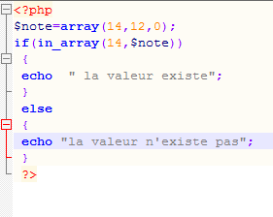
Exécutable :

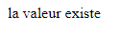

Exemple2 :
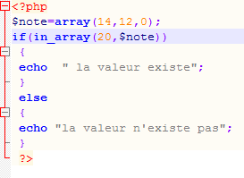
Exécutable :

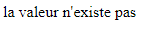

- Récupérer une clé d’une valeur

La fonction utilisée : array_search
Syntaxe : array_search ($valeur, $nom du tableau)

Cette fonction permet de rechercher une valeur ($valeur) dans un tableau et retourne, en cas de succès, l’indice ou la position de l’élément trouvé.
Principe :
      - Si elle a trouvé la valeur, la fonction array_search renvoie la clé correspondante ( c'est-à-dire le numéro si c’est un tableau numéroté ou le nom de la clé si c’est un tableau associatif).
- Si elle n’a pas trouvé la valeur, la fonction array_search renvoie false.
Exemple1 : cas tableau numéroté
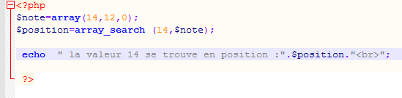

Exécutable :

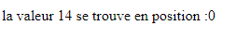
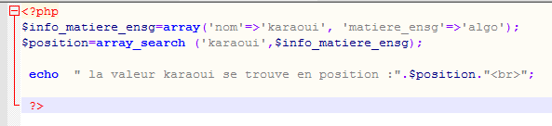
Exemple2 : cas tableau associatif

Exécutable :

- Quelques fonctions:
Fonction | description
array_count_values($tab) | retourne un tableau contenant les valeurs du tableau $tab comme clés et leurs fréquence comme valeur (utile pour évaluer les redondances)
array_keys($tab) | retourne un tableau contenant les clés du tableau associatif $tab
array_values($tab) | retourne un tableau contenant les valeurs du tableau associatif $tab
array_search($val,$tab) | retourne la clé associée à la valeur $val

- Quelques fonctions alternatives pour le parcours de tableaux (normaux ou associatifs) :
Fonction | description
reset($tab) | place le pointeur sur le premier élément
current($tab) | retourne la valeur de l’élément courant
next($tab) | place le pointeur sur l’élément suivant
prev($tab) | place le pointeur sur l’élément précédant
each($tab) | retourne la paire clé/valeur courante et avance le pointeur

Exemple :
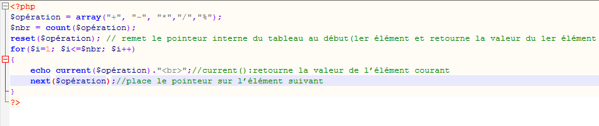
Exécutable :

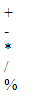

- Les tableaux multidimensionnels :
Un tableau peut stocker en mémoire d’autres tableaux qui eux même peuvent stocker aussi des tableaux.Il est donc possible de créer des tableaux à plusieurs dimensions.
C’est ce type de tableau qui est retourné par exemple, lors de la lecture d’enregistrement dans une base de données.
clé | valeur
0 | ["nihel"],35,160]
1 | ["amine"],20,175]
2 | ["karim"],30,180]

- Création d’un tableau multidimensionnel :

Vous pouvez créer un tableau multidimensionnel rempli de valeurs.
Exemple 1 :
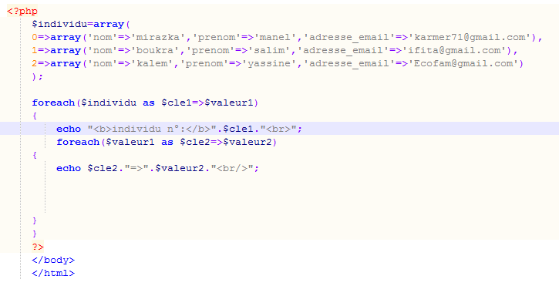

Exécutable :

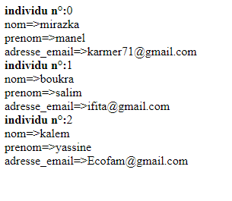
- Lecture d’un tableau multidimensionnel
Pour lire une valeur d’un tableau multidimensionnel à N dimension, il faudra utiliser N
$tab[2][1]
clés.
$tab[0][2]

$tab=array(array(1,2,3), array("a","b","c"), array("amir","ayoub", "ilyas") ) ;
$tab[2][2]
$tab[2][0]
$tab[0][1]

$tab[0][0]

Echo $tab[2][0] ; // affichera « amir »
- On se dirige d’abord sur le troisième tableau ($tab[2]), puis on va lire la première valeur de ce sous_tableau $tab[2][0]

- Modifier une valeur
Il suffit d’affecter une nouvelle valeur au tableau.
$tab=array(array(1,2,3), array("a","b","c"), array("amir","ayoub", "ilyas") ) ;
$tab[2][0]="mohamed" ; //l’ancienne valeur "amir" du sous_tableau a été remplacée
par la valeur "mohamed"
Echo $tab[2][0] ; // affichera « mohamed»

